Lekarz weterynarii – malarz akwareli

W dniu 2 czerwca 2022 r. odbyło się posiedzenie Rady Dolnośląskiej Izby Lekarsko-Weterynaryjnej. Było to posiedzenie wyjazdowe w Lubomierzu, na które zaproszeni zostali członkowie Rady i organów poprzedniej kadencji, Koleżanki i Koledzy z powiatu lwóweckiego oraz Zdzisław Król – Dolnośląski Wojewódzki Lekarz Weterynarii.

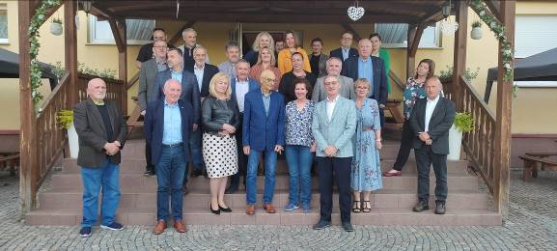

Specjalnym gościem był dr n. wet. Jerzy Borowiec - odchodzący na emeryturę lekarz wolnej praktyki i działacz Samorządu lekarsko-weterynaryjnego.
Po wyczerpaniu planowanego porządku posiedzenia Rady, w imieniu wszystkich zgromadzonych osób, Prezes Rady Dariusz Jackowski wraz z Prezesami Rady poprzednich kadencji Janem Dorobkiem i dr. n. wet. Wojciechem Hildebrandem złożyli Koledze Jerzemu Borowcowi serdeczne podziękowania, za wieloletnią działalność w organach DIL-Wet.
i w Redakcji Biuletynu DIL-Wet., za przedstawicielstwo w krajowych organach naszego Samorządu oraz za dbałość o pozytywny wizerunek lekarza weterynarii w społeczeństwie.
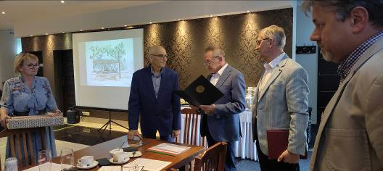

Laudację na temat zasług i osiągnięć dr. n. wet. Jerzego Borowca wygłosił były, wieloletni Prezes naszej Izby, najdłużej współpracujący z laureatem Jan Dorobek, który przypomniał wszystkim, że Kolega Jerzy Borowiec już w okresie studiów kierował organizacją wielu przedsięwzięć kulturalnych środowiska akademickiego. Zdobyte tam umiejętności pomogły mu w aktywnym udziale przy organizacji naszego Samorządu w byłym województwie jeleniogórskim, a po powołaniu Dolnośląskiej Izby Lekarsko-Weterynaryjnej,
już w I kadencji (1991-1995 r.), został wybrany na zastępcę rzecznika odpowiedzialności zawodowej. W II i III kadencji był członkiem Rady DIL-Wet. i przewodniczącym komisji ds. lekarzy wolnej praktyki. Ponadto w III i IV kadencji pełnił funkcję wiceprezesa Rady DIL-Wet. a w VI i VII kadencji był członkiem Rady DIL-Wet. oraz przewodniczącym komisji etyki i historii zawodu. Od II kadencji był delegatem naszej izby na Krajowe Zjazdy Lekarzy Weterynarii.
Od 2009 do 2021 roku był sekretarzem Biuletynu Dolnośląskiej Izby Lekarsko - Weterynaryjnej. Pisał też do Biuletynu artykuły o sukcesach i problemach praktykujących lekarzy weterynarii. Napisał też dwa artykuły do pracy zbiorowej wydanej przez DIL-Wet.
z okazji 20-lecia Dolnośląskiej Izby Lekarsko-Weterynaryjnej. W 1995 r. w konkursie „Magazynu Wet.” na opowiadanie o tematyce zawodowej zdobył „Brązowe Pióro Weterynaryjne”. Za działalność w samorządzie Kolega Jerzy Borowiec otrzymał Dyplom Honorowy i odznakę Krajowej Rady Lekarsko-Weterynaryjnej „MERITUS” – Zasłużony
dla samorządu lekarsko – weterynaryjnego

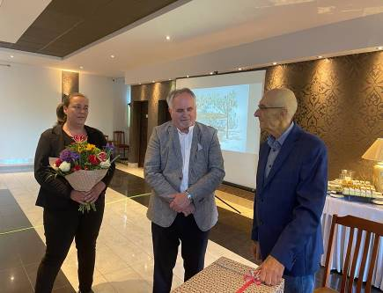

Po odczytaniu i wręczeniu podziękowań przez Prezesa, złożeniu życzeń przez Dolnośląskiego Wojewódzkiego Lekarza Weterynarii Zdzisława Króla, prezentu od Koleżanek i Kolegów przekazanego przez Koleżankę Danutę Pawicką-Stefanko, Prezes Dariusz Jackowski poprosił Kolegę Jerzego Borowca o kilka słów o sobie, o pracy i pozazawodowych zainteresowaniach.
Zaskoczeniem dla wielu uczestników spotkania było opowiadanie dr. Jerzego Borowca o swojej pasji pozazawodowej - malowanie akwareli. Przygoda ta zaczęła się przypadkowo, od próby skopiowania, w wolnej chwili, zakupionego obrazka. Żona była pewna, że ta kopia jest oryginalnym kupionym obrazkiem. To zainspirowało Doktora do prób malowania akwarelami. Kupował i czytał książki i poradniki o technice malowania, sprzęcie, farbach, doskonalił swój warsztat i malował… „do szuflady”. Przypadkowo dowiedział się tym dr n. wet. Robert Karczmarczyk, ówczesny Prezes Rady DIL-Wet., i zaproponował wystawienie obrazów na Konferencji Historycznej w Kobylej Górze. Tam zainteresowali się obrazami m.in. Prezes Krajowej Rady Lek.-Wet. dr Bartosz Winiecki i Prof. Jan Tropiło
z SGGW. Artysta uwierzył w swój talent i umiejętności, zaczął wystawiać obrazy. Początkowo w takich miejscach jak galeria „Lotos” w Kamiennej Górze, inne miejscowości Dolnego Śląska łącznie z Wrocławiem (Uniwersytet Przyrodniczy, Panorama Racławicka), następnie poza naszym województwem, m. in. w Cieszynie, Bydgoszczy, Krakowie, a nawet w Nowym Jorku dla Polonii amerykańskiej. Nawiązał kontakty z malarzami polskimi
i zagranicznymi, poznał ciekawych ludzi, rozwijał swoje umiejętności. Z wieloma z nich bierze udział w corocznych spotkaniach plenerowych nad zalewem „Bukówka” na rzece Bóbr. Malują pejzaże, jedni farbą olejną, inni trudną, ale piękną akwarelą. Dr Jerzy Borowiec teraz, na emeryturze, będzie miał więcej czasu na wykorzystanie swoich zdolności artystycznych.
Zasłuchani w interesujące opowieści Kolegi Jerzego Borowca, podziwialiśmy na ekranie namalowane przez Mistrza Jerzego, obrazy w liczbie ponad 100 szt., które prezentowała nam Koleżanka Danuta Pawicka-Stefanko.

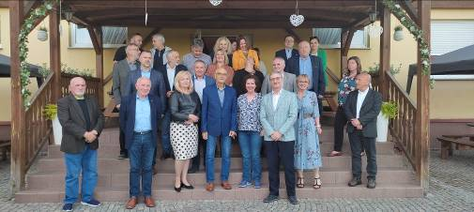

Gromkie i długie brawa, które zakończyły to wspaniałe spotkanie, były tylko namiastką należnego podziękowania dla Kolegi dr. n. wet. Jerzego Borowca za jego pracę zawodową, działalność społeczną i korporacyjną oraz tak wspaniały dorobek artystyczny.

J.D.

